Fiche élève séance 1 : comparer deux espaces de faible densité à vocation agricole
Étude de cas de Mbodiene au Sénégal.

Quelles sont les spécificités des espaces agricoles dans les pays riches et dans les pays en développement ?

Objectif : créer une carte mentale décrivant les paysages, les activités, les modes de vie et les dynamiques d’un espace agricole d’un pays riche ou d’un pays en développement.

Étape 1 : répondez au brouillon aux questions sur les documents suivants afin de récolter des
informations pour votre carte mentale :
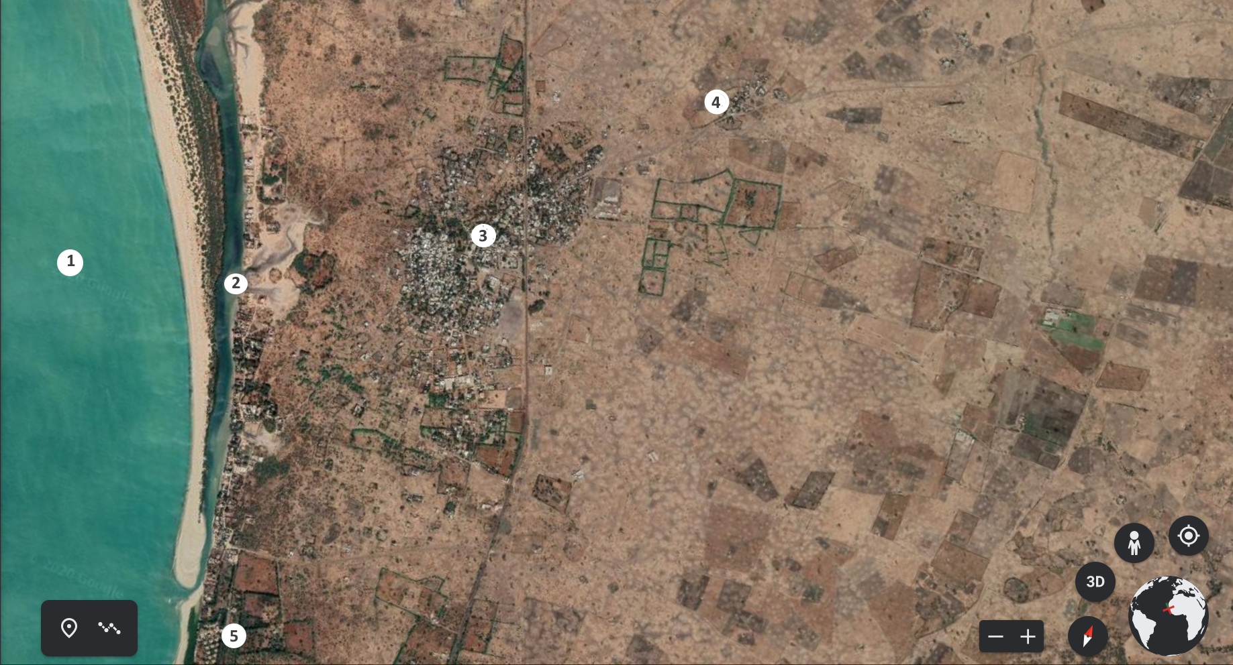
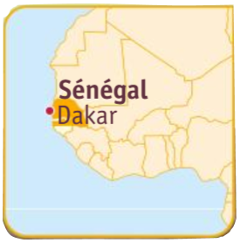

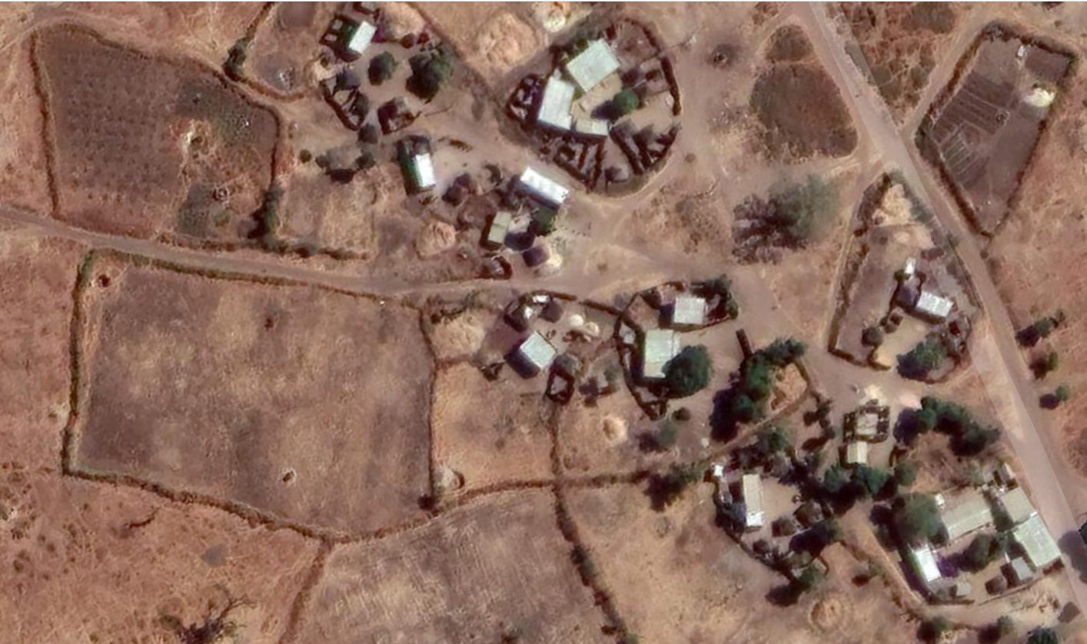

Glossaire

Agriculture traditionnelle : agriculture à faibles rendements, non mécanisée, sans utilisation d’engrais chimiques et de pesticides.

Agriculture vivrière : agriculture dont les produits sont destinés à nourrir l’agriculteur et sa famille

Rendement : production agricole obtenue pour une surface donnée.

Migrer : se déplacer (faire une migration)

Document 1 Le village de Mbodiène
Source : Google Earth

Situé dans la région littorale de la Petite Côte
à environ 120 km au sud de Dakar, Mbodiène
compte plus de 2500 habitants.
1. Océan Atlantique
2. Lagune (étendue d'eau généralement peu profonde séparée de la mer par un cordon littoral)
3. Village de Mbodiène
4. Hameau isolé principalement composé de cases (habitat traditionnel en Afrique subsaharienne) et de champs (cultures de riz et de mil)
5. Hôtel Laguna Beach (littoral touristique)

Mars : fermeture de l’hôtel Laguna Beach dans lequel Victor travaillait.
Juin : Victor, aidé de ses fils, prépare les champs ; ils retournent la terre à l’aide d’un hilaire*
et d’un âne puis sèment du mil et du riz.
Fin juin : grâce aux premières pluies, le mil et le riz commencent à pousser.
Juillet-août : Victor et ses fils arrachent les mauvaises herbes à la main pour permettre aux cultures de mieux pousser.
Septembre : le fils aîné migre à Dakar pendant un mois pour travailler sur des chantiers.
Il peut ainsi payer son inscription au lycée et aider ses parents en leur donnant de l’argent.
27 octobre : Victor surveille ses parcelles, menacées par les insectes et par les troupeaux de bœufs. [...] Il ira aussi pêcher pour fournir un complément de nourriture à sa famille.
Décembre : Victor récolte le mil et le riz qui nourriront toute la famille l’année prochaine. N’ayant pas de puits, Victor ne pourra pas faire de maraîchage (légumes) comme d’autre familles.

*outil agricole

Document 3 : Les activités de Victor, un habitant du village.
Source : lelivrescolaire.fr

Question 1 : localisez le village de Mbodiène (continent, pays, région, utilisez les points cardinaux).

Question 2 : décrivez les formes d’habitat et les champs (forme, taille, plantes cultivées) de la photographie de paysage.

Question 3 : à partir de la photographie (document 2), du document 3 et en vous aidant du glossaire, prouvez que l’agriculture pratiquée à Mbodiène est une agriculture traditionnelle et vivrière.

Question 4 : Cette activité agricole est-elle suffisante pour faire vivre Victor et sa famille ? Justifiez votre réponse avec trois arguments.

Fiche élève séance 1 : comparer deux espaces de faible densité à vocation agricole.
Étude de cas de Mbodiene au Sénégal.

Quelles sont les spécificités des espaces agricoles dans les pays riches et dans les pays en développement ?

Objectif : créer une carte mentale décrivant les paysages, les activités, les modes de vie et les dynamiques
d’un espace agricole d’un pays riche ou d’un pays en développement.

Étape 2 : réalisez la carte mentale du village rural de Mbodiène au Sénégal.

- copiez/collez le lien suivant sur votre barre d’adresse internet :

https://framindmap.org/mindmaps/index.html

- réalisez la même carte mentale que le modèle suivant :
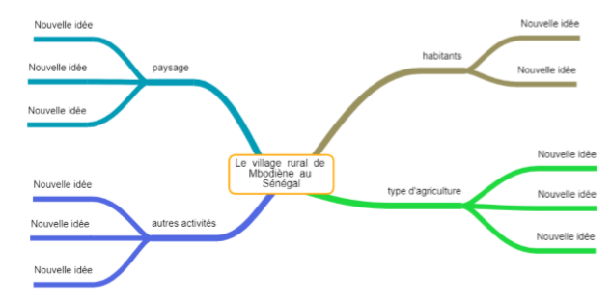

Aidez vous des vignettes sur le site qui vont vous guider dans votre création.

- poursuivez et complétez les 11 cases « nouvelle idée » de la carte mentale en choisissant les
mots-clés qui conviennent parmi les propositions suivantes :

village / fermes isolées / cases / champs géométriques/ petites parcelles de terre irrégulières / intensive / vivrière / traditionnelle / mécanisée / commerciale / céréaliculture / /faibles rendements de céréales/ polluante / peu de commerces / migrations pour travailler / riches / pauvres / vieillissants / internet / travail dans le tourisme / un des greniers à céréales du Monde / pêche / travail sur des chantiers.

- enregistrez votre carte mentale :

➔ cliquez en haut à droite sur « carte mentale », puis sur « exporter comme image.
➔ Dans la fenêtre qui apparaît faites un clic droit avec votre souris.
➔ Sélectionnez « Enregistrer l’image sous... », et enregistrer votre fichier en lui donnant vos
prénom, nom et classe.

- envoyez votre fichier à votre professeur.

